****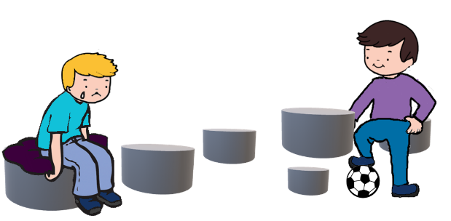**Kerstviering met de gemeente 2019**

**Laat je licht maar schijnen!**



Programma:

Zingen **Opwekking 527** - Licht in de nacht

Opening Schriftlezing en gebed

Kinderen zingen **Dag ster, grote ster**

**In een stalletje**

Zingen **Opwekking 529** - Komt laten wij aanbidden

Quiz Kahood *(verzorgd door de jeugd van 12 -16)*

Zingen **Mary did you know**

Gedicht Het Kerstfestijn

Kinderen zingen **Maria schrik niet**

**Goed nieuws**

Filmpje: Geboorteverhaal van Jezus – Dick Bruna

Zingen **In het licht** – Sela

Overdenking

Collecte

Zingen **Hoor de englen zingen d’eer**

Kinderen zingen **Laat het kerst zijn** – Make Some Noise Kids

Zingen **oGK gezang 50** - Ere zij God